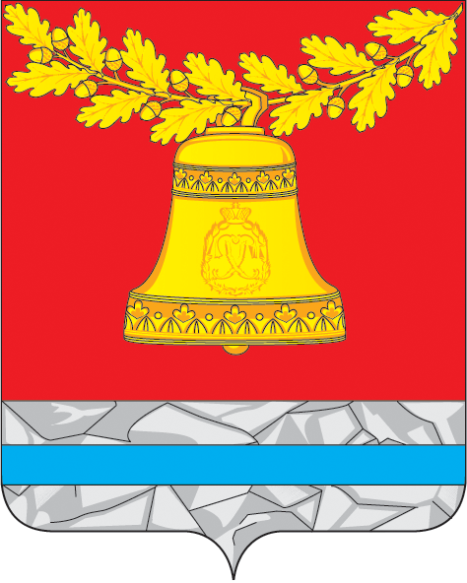

СОВЕТ НАРОДНЫХ ДЕПУТАТОВ ПАВЛОВСКОГО МУНИЦИПАЛЬНОГО РАЙОНА
ВОРОНЕЖСКОЙ ОБЛАСТИ

Р Е Ш Е Н И Е

от 25.04.2025 № 147
г. Павловск

О занесении в Книгу Почета
Павловского муниципального
района

В соответствии с решением Совета народных депутатов Павловского района от 06.08.2004 № 017 «О Книге Почета Павловского муниципального района», на основании решения Комиссии по рассмотрению материалов и определению кандидатов для занесения в Книгу Почета Павловского муниципального района от 04.04.2025 № 1 и в целях поощрения, исторического увековечивания активной деятельности граждан, пополнения трудовой, героической летописи Павловского муниципального района Совет народных депутатов Павловского муниципального района Воронежской области
РЕШИЛ:
- Занести в Книгу Почета Павловского муниципального района:
Никитенко Михаила Николаевича – участника Великой Отечественной войны 1941-1945 гг. (номинация «Особые заслуги»);
Лекарева Дмитрия Дмитриевича – участника Великой Отечественной войны 1941-1945 гг. (номинация «Всегда в строю»);
Янцова Максима Николаевича – главу Павловского муниципального района Воронежской области (номинация «Среди людей и для людей»);
Майдакова Сергея Витальевича – водителя автомобиля СХА «Рассвет» (номинация «Маяки сельской нивы»);
Тельпис Светлану Васильевну – учителя русского языка и литературы муниципального бюджетного образовательного учреждения Павловская СОШ с углубленным изучением отдельных предметов (номинация «Образование»);
Сиваченко Наталью Васильевну – врача-инфекциониста терапевтического отделения поликлиники БУЗ ВО «Павловская РБ» (номинация «Здравоохранение»);
Литвинову Нину Андреевну – члена Воронежской областной общественной патриотической организации «Дети военного времени 1928-1945 годов рождения» (номинация «Высоты духа»).
- Администрации Павловского муниципального района в соответствии с установленной процедурой внести в торжественной обстановке записи в Книгу Почета Павловского муниципального района.
- Администрации Павловского муниципального района Воронежской области выплатить лауреатам Книги Почета единовременное денежное поощрение в сумме 5000 (пять тысяч) рублей.
- Опубликовать настоящее решение в Павловской районной общественно - политической газете «Вести Придонья».

Глава Павловского муниципального района М.Н. Янцов

Председатель Совета народных депутатов
Павловского муниципального района А.И. Корнилов

